UNIVERSIDADE FEDERAL DO PARÁ
NÚCLEO DE PESQUISAS EM ONCOLOGIA
PROGRAMA DE PÓS-GRADUAÇÃO EM ONCOLOGIA E CIÊNCIAS MÉDICAS
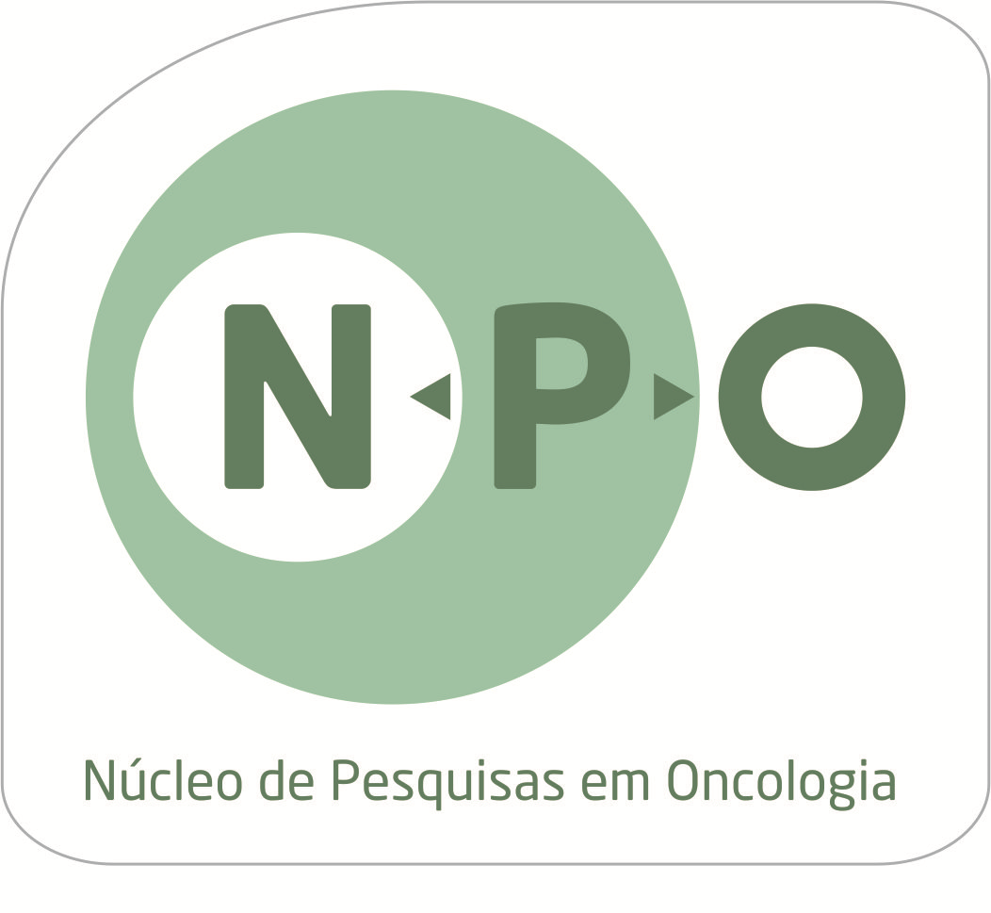

FICHA CADASTRAL PARA MATRÍCULA – DOUTORADO – PPGOCM
ANO: _________ SEMESTRE ________

Nome:
Nível: Regular Especial Início do Curso

Possui vínculo empregatício? Sim Não

Bolsista: Não Sim Tipo de Bolsa: CAPES CNPQ FAPESPA

CPF: RG/Org. Exp.: Data Exp.:

Data de Nasc: Nacionalidade:

Local: Estado:

FILIAÇÃO:

End. Resid.:

N° Bairro: Cidade/UF: CEP:

Tel. Residencial: Celular: E-mail:

Ocupação Atual:

Laboratório/Local de Trabalho:

Banco: Agência: Conta Corrente:
Belém (PA), ______/______/_________

____________________________________ ______________________________________
Aluno(a) Orientador(a)

Visto:

______________________________________________
Dra. Ândrea Kelly Campos Ribeiro dos Santos
Coordenadora do Programa de Pós-Graduação em Oncologia e Ciências Médicas

